Forum o promicanju inkluzivnog obrazovanja i unapređivanju obrazovanja ranjivih društvenih skupina – iskustva i preporuke iz projekta STAIRS
Utorak, 15. veljače on-line zoomom od 14.00 – 15.30 sati
https://zoom.us/j/95764234175?pwd=dStIL3VDaWZ6WXVZSXRRci9MdXNtQT09

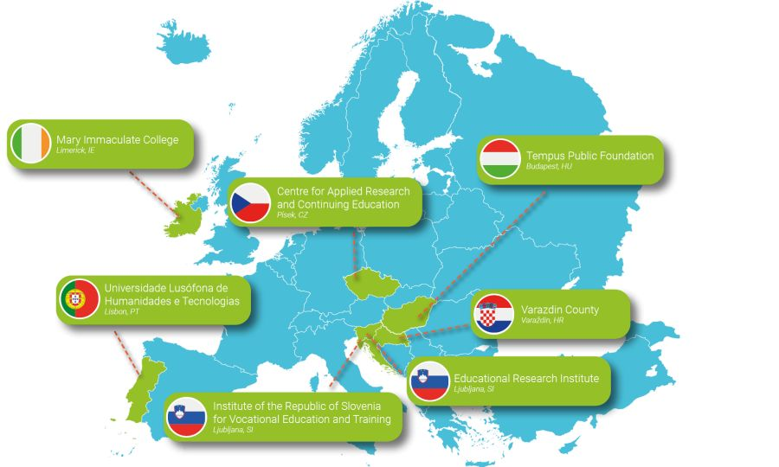

LINK ZA REGISTRACIJU: https://bit.ly/3Lhw3Y6

LINK ZA SPAJANJE: https://zoom.us/j/95764234175?pwd=dStIL3VDaWZ6WXVZSXRRci9MdXNtQT09
Meeting ID: 957 6423 4175
Passcode: 113721

PROGRAM
14.00 – 14.10 | Predstavnik Varaždinske županije  - Predstavljanje aktivnosti i rezultata projekta STAIRS
 | UVODNA IZLAGANJA
14.10 – 14.25 | Doc. dr. sc. Nikolina Žajdela Hrustek i prof. dr. sc. Kirinić Valentina Kirinić, Fakultet organizacije i informatike, Varaždin  - Preporuke iz Nacionalnog adaptacijskog plana projekta STAIRS
14.25 – 14.40 | doc.dr.sc. Zlatko Bukvić, prof. reh., zamjenik ravnatelja Centra za odgoj i obrazovanje Tomislav Špoljar  - Mogućnosti unapređivanja kompetencija nastavnika i stručnih suradnika za podršku učenicima s teškoćama
14.40 – 14.55 | Marijana Dodigović, prof. i dipl. psiholog, predstavnica Strojarske i prometna škole Varaždin  - Strukovno obrazovanje – izazov za učenike ili za nastavnike?
15.00 – 15.30 | RASPRAVA  PITANJA I ODGOVORI
O PROJEKTU
Projekt STAIRS „Stakeholders Together Adapting Ideas to Readjust Local Systems to Promote Inclusive Education“, odnosno „Stepenice“ za inovativni pristup inkluzivnom obrazovanju financiran sredstvima Europske unije iz programa ERASMUS+ K3, doprinosi promicanju inkluzivnog obrazovanja i unapređivanju obrazovanja ranjivih društvenih skupina, potpori učiteljima i ravnateljima obrazovnih ustanova u suočavanju s izazovima različitosti te smanjivanju socio-ekonomskih razlika u obrazovnom okruženju. Provodi se kroz razmjenu znanja i iskustava zemalja partnera u projektu, pedagoških centara, lokalnih obrazovnih vlasi te ostalih dionika koji sudjeluju u oblikovanju obrazovnih politika na regionalnoj i nacionalnoj razini.

Projekt traje od 1.2.2019. – 31.5.2022., a tijekom trajanja projekta izrađene su preporuke za unaprjeđenje nacionalnog sustava inkluzije, uzimajući u obzir specifičnosti hrvatskog obrazovnog sustava, rezultate ispitivanja dionika uključenih u sustav inkluzije, najbolje prakse prezentirane tijekom studijskih posjeta u Irsku i Portugal te postojeće izazove i probleme u našem sustavu.

Prijavitelj projekta je Tempus Public Foundaon iz Budimpešte (Mađarska) u partnerstvu sa šest država (Češka, Hrvatska, Irska, Mađarska, Slovenija, Portugal), a financiran je sredstvima Europske unije iz programa ERASMUS+ K3. Varaždinska županija (Upravni odjel za prosvjetu, kulturu i sport) sudjeluje kao partner, zajedno s Centrom za odgoj i obrazovanje Tomislav Špoljar, Strojarskom i prometnom školom Varaždin te Fakultetom organizacije i informatike Varaždin.

Primarno ciljana skupina ovog projekta su lokalne vlasti i stvaratelji politika na lokalnoj, regionalnoj i nacionalnoj razini. Druga ciljana skupina su praktičari koji rade s ranjivim skupinama, organizacijama mladih, pružatelji usluga, stručnjaci u odgoju i obrazovanju, voditelji ustanova, visokoškolski nastavnici te roditelji i učenici.

DODATNE INFORMACIJE O PROJEKTU:
https://stairs.tpf.hu/
https://www.varazdinska-zupanija.hr/ustroj/upravna-tijela/upravni-odjel-za-prosvjetu-kulturu-i-sport/kategorija/24-projekti-i-programi.html
https://www.youtube.com/playlist?list=PLvX6d645XdP9cW-5RtjjKmpchSZROCxz1

